1. Overview

Pengembangan awal sebagai salah satu tahap validasi produk sangat memperhatikan aspek ekonomi dan resource terkait teknologi yang digunakan dengan mempertimbangkan pengalaman, komunitas, tutorial, dokumentasi, scalable, reusable dan performa.

1. Database

Setelah membandingkan beberapa platform database, maka dipilihlah <https://planetscale.com>. Alasan menggunakan platform ini untuk mendapatkan yang free kitab isa mendapatkan sumber daya yang cukup besar di tahap awal.

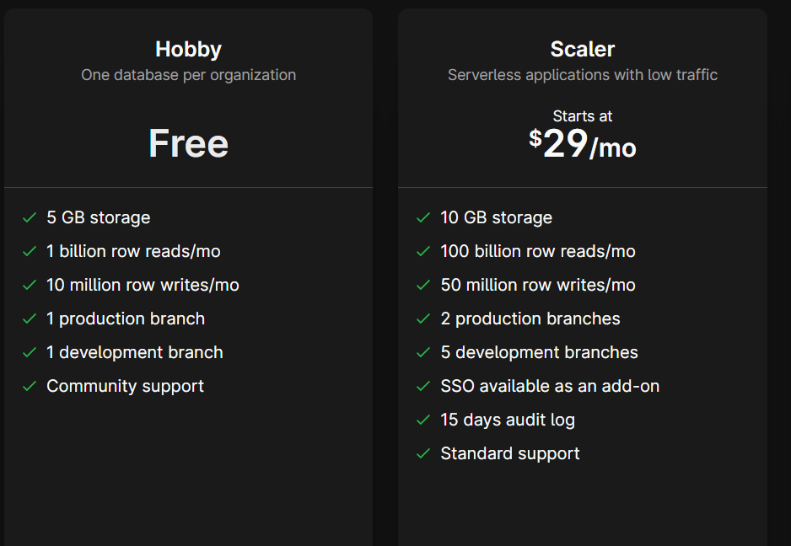

1. Front End – Backend (FE – BE) by Next.js ( <https://nextjs.org/> )

Kita menerapakn monolith ( 1 service FE dan BE ) dengan menggunakan Next.js alasan framework ini cukup handal pada saat ini dengan popularitasnya, performa dan data fetching yang unik. Next.js juga memberika banyak pilihan kepada developer untuk melakukan data fetching.

1. Deployment

Pilihan deployment kita menggunakan 2 platform yaitu vercel dan netlify. Namun ditahap productionnya nanti kita akan memilih salah satu diantara keduanya.

<https://www.netlify.com/>

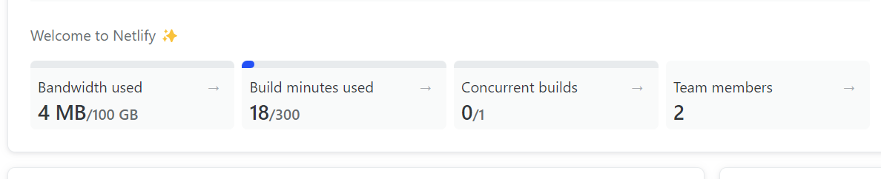

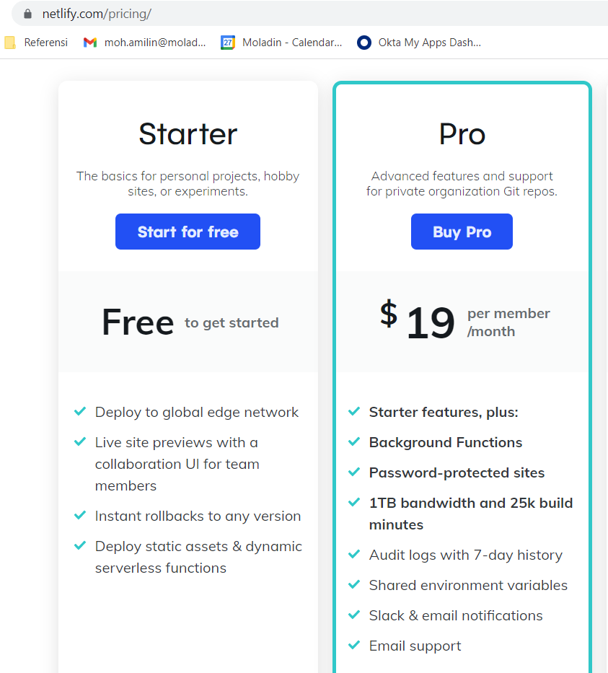

<https://vercel.com/>

